**SUPER NOTA**

***Nombre De Alumno: Lizbeth Alessandra Santiago Velazco***

***Nombre Del Tema: Modelos y principios de la bioética***

***Parcial: l***

***Nombre De La Materia: Bioética***

***Nombre Del Profesor: Luisa Bethel Lopez***

***Nombre De La Licenciatura: Enfermeria***

***Cuatrimestre: 2d***

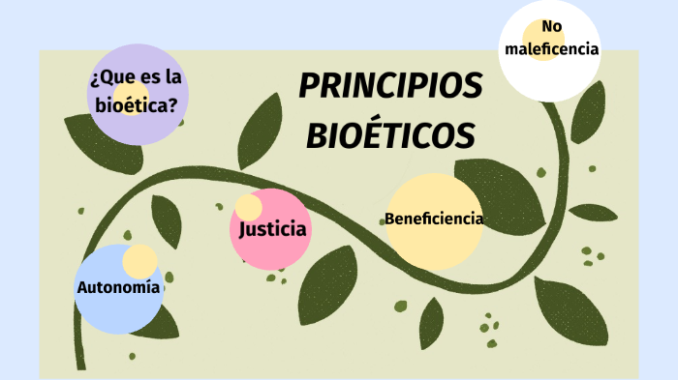

MODELOS Y PRINCIPIOS DE LA BIOETICA



